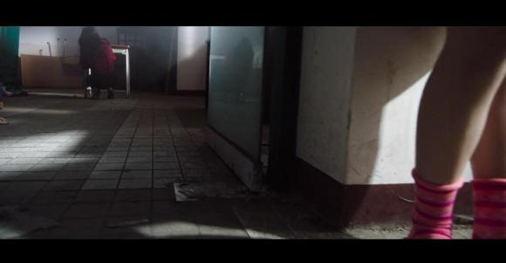
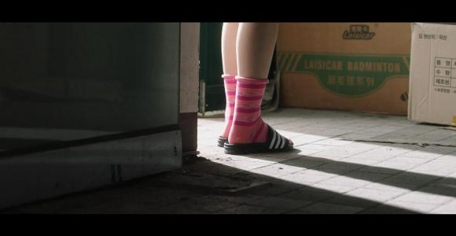
那次在学校仓库领礼物，也是世静的杰作。

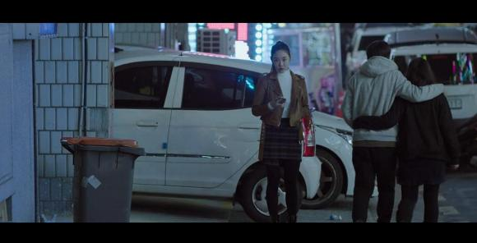
瑞麟跟踪班长那次，班长的电话就是世静打给他的。
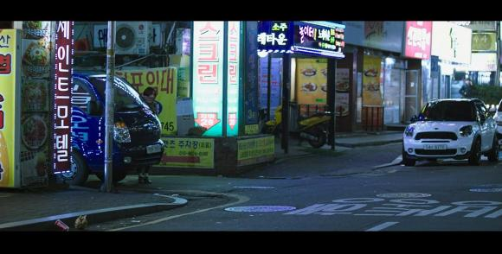
世静也在瑞麟背后跟踪着她。她才是真正的黄雀。
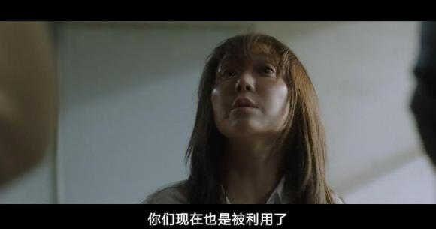
瑞麟对所有人说你们都是被利用的。
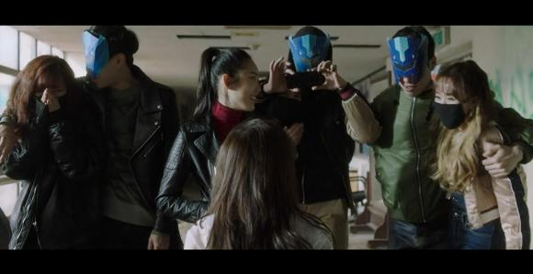
这句话引来一伙人哈哈的嘲笑。
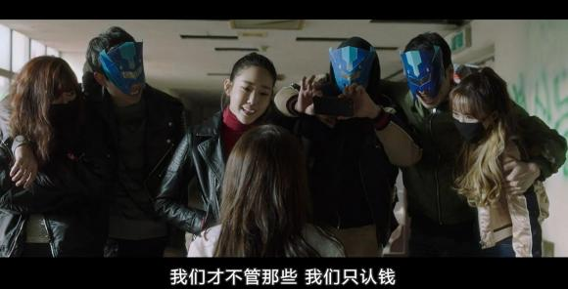
他们才不管，他们眼中只有钱。
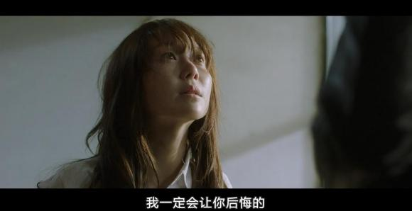
瑞麟终于刚起来，一定要让这帮人后悔。
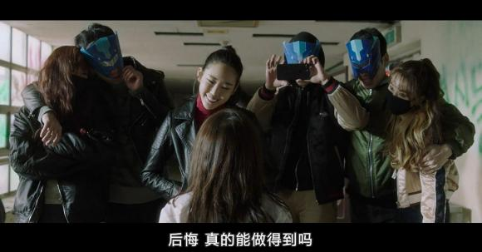
结果又引来这帮人的嘲笑和不屑。
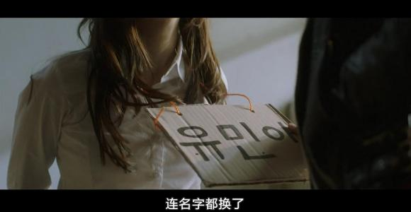
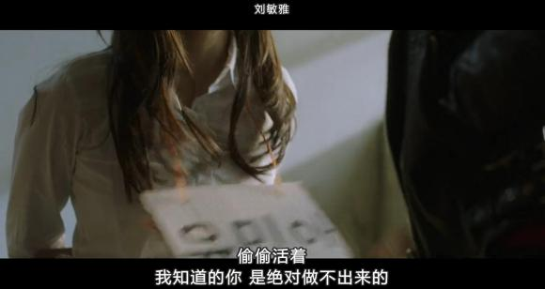
这帮人都知道瑞麟的过去，还是叫瑞麟先顾好自己吧。

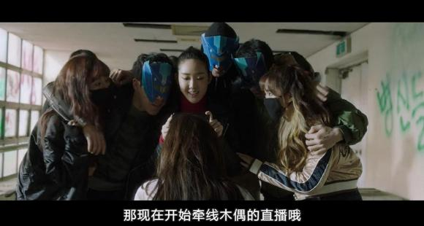
其他人催促赶快开始吧。对着瑞麟开始了名为牵线木偶的直播。
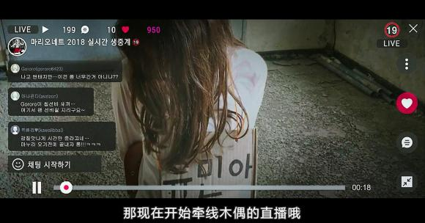
手机已经在直播界面，已经有不少人进来了。
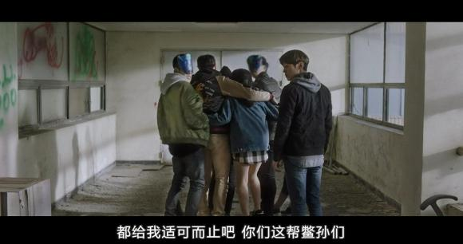
突然有人大喊这帮人适可而止。
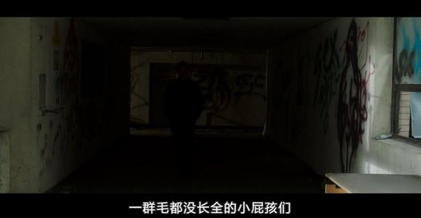
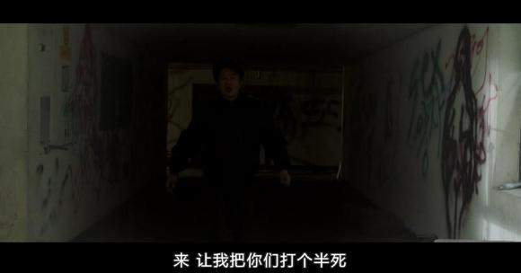
大叔吴国哲终于赶到了。
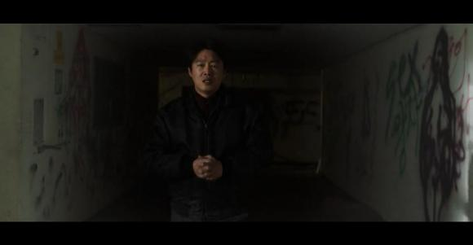
摩拳擦掌，准备干架了。大叔又准备救美。
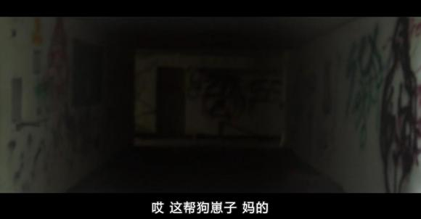
背景传来噼里啪啦，拳打脚踢和咒骂声。

